Konečný užívateľ: Obec Trávnica

Názov projektu: Modernizácia verejného priestranstva pre deti a dospelých

v obci Trávnica – Trampolína.

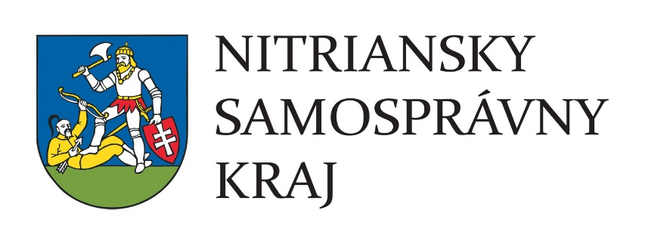

Tento projekt je spolufinancovaný

z rozpočtu Nitrianskeho

samosprávneho kraja

